МІНІСТЕРСТВО ОСВІТИ І НАУКИ УКРАЇНИ

НАЦІОНАЛЬНИЙ ТЕХНІЧНИЙ УНІВЕРСИТЕТ

«ХАРКІВСЬКИЙ ПОЛІТЕХНІЧНИЙ ІНСТИТУТ»

Кафедра «Програмна інженерія та інформаційні технології управління»

Звіт з лабораторної роботи №3

з дисципліни «Основи управління ІТ-проектами»

Виконав:

Студент групи КН-416а

Бодня Є. В.

Перевірила:

Єршова С. І.

Харків – 2020

**Тема:** призначення ресурсів і планування вартості ІТ-проекту.

**Мета:**

1. Визначити основних учасників проекту.
2. Розподілити ролі учасникам проекту.
3. Визначити ресурси.
4. Розподілити завдання між учасниками проекту.
5. Оцінити вартість проекту.
6. Відображення і аналіз результатів за допомогою діаграми WBS. Студент повинен вміти визначати способи зменшення вартості проекту, способи скорочення термінів тривалості проекту.
7. Управління реалізацією проекту з допомогою обраного ПП.

**Вхідні дані:**

Таблиця 1 – Вхідні дані до лабораторної роботи

|  |  |  |  |  |
| --- | --- | --- | --- | --- |
| № | Предметна область | Кількість учасників проекту | Термін виконання проекту | Вартість проекту, у.о |
| 2 | Розробка ІС «Відділ кадрів» | 4 | 08.09 – 18.11 | 17 845 |

**Хід виконання роботи**

1. **Визначення учасників проекту і розподіл ролей.**

В даному проекті в якості учасників проекту можна розглянути такі ролі:

* замовник;
* керівник проекту (project manager);
* члени проектної групи.

Так як в проекті існують стадії «Етап детального дослідження предметної області» та «Етап проектування бази даних», то даний проект вимагає залучення в команду розробників та адміністратора баз даних.

Так як проект «Відділ кадрів» передбачає створення інформаційної системи, то потрібне залучення в команду художника-дизайнера та програмістів.

Однак замовник готовий оплатити тільки 3 учасників, тому були виділено такі учасники і розподілені функції між ними:

Таблиця 2 – Розподіл ролей учасникам проекту

|  |  |
| --- | --- |
| Учасник проекту | Функції |
| Замовник | Спілкування з керівником проекту  Відстеження прогресу і відхилень |
| Керівник проекту | Створення докладного календарного плану  Призначення і планування ресурсів  Відстеження і коригування плану |
| Розробник БД | Дослідження предметної області  Проектування БД та її реалізація |
| Програміст | Створення дизайну ІС  Програмна розробка |

1. **Визначення ресурсів по проекту.**

*Заповнення відомостей про матеріальні та робочі ресурси*

Список ресурсів для проекту ІС «Відділ кадрів» зображений на рисунку 1.

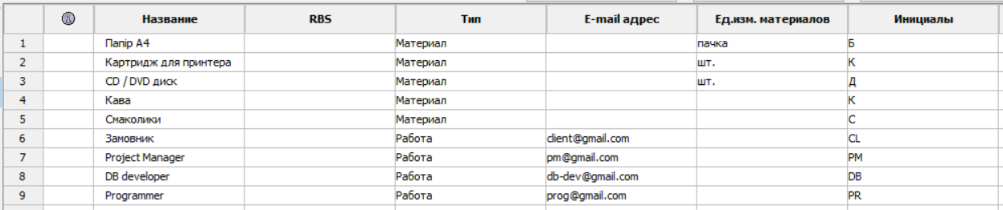

Рисунок 1 – Перелік ресурсів проекту

1. **Зіставлення матеріального і трудового ресурсу завданням проекту.**

На діаграмі Ганта відображаються відомості про ресурси по даній задачі (рис.2).

|  |  |
| --- | --- |
|  | Рисунок 2 – Діаграма Ганта після внесення всіх ресурсів |

1. **Оцінка вартості проекту.**

Витрати на матеріальні та робочі ресурси зображені на рисунку 3.

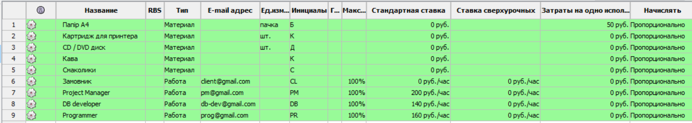

Рисунок 3 – Призначення вартості ресурсів по проекту

Загальна вартість за даним проектом зображена на рисунку 4.

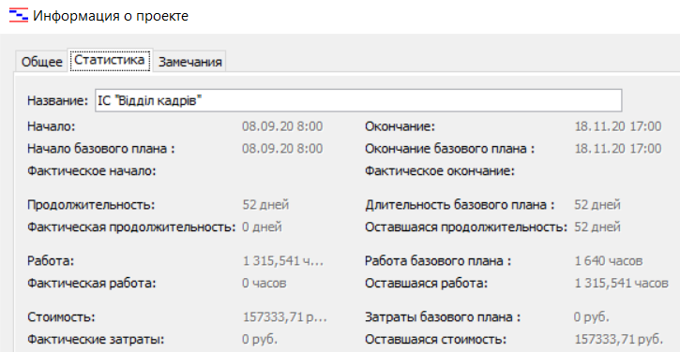

Рисунок 4 – Загальна вартість продукту

1. **Відображення та аналіз результатів за допомогою діаграми WBS.**

На рисунку 5 зображена діаграма структури декомпозиції робіт, що представляє собою схему опису ієрархічної структури проекту.

|  |  |
| --- | --- |
|  | Рисунок 5 – WBS діаграма за поточним проектом |

Початковий бюджет, який був обговорений з Замовником і отримана вартість різняться, тому необхідно переглянути тривалість деяких завдань, тим самим скоротивши їх вартість або переглянути учасників проекту та їх ступінь завантаження.

Наприклад, беремо завдання «Етап створення дизайну» (рис. 6).

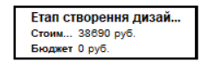

Рисунок 6 – Інформація про вартість завдання «Етап створення дизайну»

Інформація про те, які ресурси і в якому обсязі задіяні представлена на рис. 7:

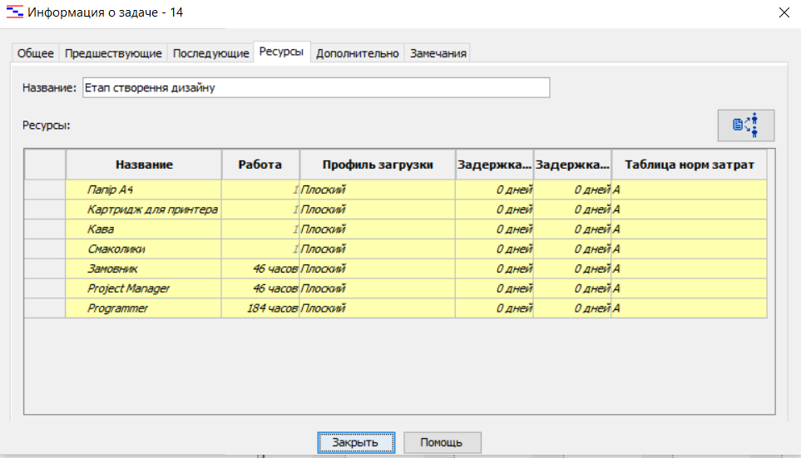

Рисунок 7 – Ресурси по завданню «Етап створення дизайну»

Завантаженість трудових ресурсів складає 100% (рис. 8). В цьому немає необхідності, так як всі основні питання на даному етапі можуть вирішити Замовник іProgrammer, а ресурс Project Manager можна використовувати 8 годин, а Programmer – 30 годин. В результаті вартість даного етапу зміниться.

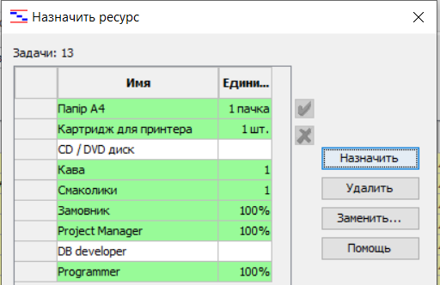

Рисунок 8 – Інформація про призначення ресурсу задачі

1. **Управління реалізацією проекту.**

Були змінені величини – відсотки завершення, – які відображають поточний стан завдань «Етап формування комерційної пропозиції» та «Етап попереднього планування». Відсоток завершення був змінений на 100% (рис. 9).

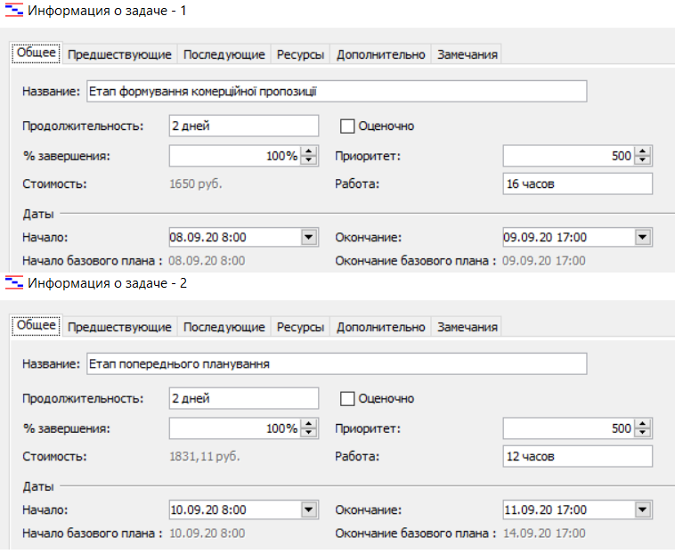

Рисунок 9 – Контроль виконання робіт по поточних завданнях

Були здійснені зміни на календарному графіку проекту (рис. 10).



Рисунок 10 – Зміни на календарному графіку проекту

Завдання «Етап формування комерційної пропозиції» та «Етап попереднього планування» були завершені.

Таким чином, можна контролювати процес фактичного виконання проекту.

**Висновки:** На даній лабораторній роботі були вивчені призначення ресурсів і планування вартості ІТ-проекту.Були визначені основні учасники проекту, зроблений розподіл ролей між учасникам проекту, визначені ресурси, розподілені завдання між учасниками проекту, оцінена вартість проекту, відображені результати за допомогою діаграми WBS, було здійснене управління реалізацією проекту з допомогою обраного ПП.